Давайте вспомним, что мы знаем о детях с синдромом Дауна. Слово «синдром» обозначает набор признаков или особенностей. «Даун» происходит от фамилии врача Джона Дауна, который первый описал основные особенности этого синдрома в 1866 году.

*Вообще, идеального генетического кода не существует, а такие дети появляются на свет в среднем 1/700 рождений. Синдром Дауна среди всех хромосомных болезней встречается наиболее часто. Это не зависит ни от родителей, ни от экологии и цвета кожи: такой малыш может родиться в любой семье. Правда, есть некая зависимость от возраста: чем старше мама, тем больше вероятность рождения «дауненка». Но почему это происходит — неизвестно.*

*Просто вместо 46 хромосом, которые содержатся в каждой клетке организма обычного человека, у даунят их — 47. У обычного человека хромосомы составляют пары. При образовании половых клеток пары расходятся и клетка делится пополам. В результате в яйцеклетке и в сперматозоиде получается по 23 хромосомы. Когда женская и мужская клетка сливаются, каждая хромосома соединяется со своей положенной «половинкой».*

*Так рождается новая жизнь, в которой содержится* [*генетическая информация*](https://shkolazhizni.ru/law/articles/23559/) *от обоих родителей. Но иногда при делении половой клетки расходятся все хромосомы, кроме 21-й пары, и таким образом получается клетка, которая вместо 23 хромосом имеет 24. Вот эта лишняя хромосома определяет признаки синдрома.*

Генетики обещали раскрыть тайну 21-й хромосомы к 2000 году. Но пока, увы…

*При оплодотворении хромосомы соединяются, а 21-я оказывается «не при делах» — место уже занято, и куда ей деваться? Деться некуда и она присоединяется к паре. Теперь клетка, дающая начало новой жизни, вместо обычных 46 хромосом содержит 47. Такими же будут и остальные клетки малыша, который родится с синдромом Дауна.*

Предубеждения против людей с синдромом Дауна довольно распространены. Именно из-за них возникают проблемы, препятствующие этим людям получать поддержку, которая им необходима, чтобы участвовать в жизни общества. Увидев такого человека, многие сразу вешают ярлык. Но это вопрос спорный. Да, у них есть отклонения в [интеллектуальном развитии](https://shkolazhizni.ru/family/articles/19330/), но в обстановке любви и заботы такие детишки хорошо развиваются и живут полноценной жизнью. В интернате же, при отсутствии внимания, они становятся замкнутыми и неадекватными, ведь они особенно восприимчивы к окружающей среде. Познавать мир они могут только через общение.

Все мы знаем о неразрывной связи ребенка с матерью. У «даунят» эта связь наиболее обострена. Я не позволяю себе осуждать родителей, оставивших такого ребенка в приюте, хотя большинство малышей погибает там в первые же годы жизни и по большей части не от болезней, а от ощущения своей ненужности. И я восхищаюсь теми, кто больного ребенка растит или же помогает другим словом и делом.

Существует несколько легенд: одна гласит, что люди с синдромом Дауна — это мудрецы, которые в прошлой жизни страдали грехом гордыни. Бог наказал их за это, поместив в необычное тело, но при этом оставил все знания и глубокое мировоззрение.

Вторая легенда утверждает, что Бог дал избранным лишнюю хромосому для того, чтобы показать другим людям, какими душевными качествами должен обладать человек.

Люди, которые растят, воспитывают и просто общаются с этими детьми, говорят, что обе легенды близки к истине.

Дети с синдромом Дауна другие, им нужно больше внимания, с ними нужно больше терпения. Кроме того, часто у этих малышей встречаются порок сердца, плохое зрение и слух, и им очень нужна забота и любовь.

Они откликаются исключительно на искренность, интерес и заботу. Они думают по-другому и нестандартно развиваются, но у них можно поучиться душевным качествам. Они добры, улыбчивы и незлопамятны, в их глазах светится любовь и готовность помогать. А ещё там видна боль за [равнодушие](https://shkolazhizni.ru/psychology/articles/10886/) и нетерпимость «нормальных» людей».

*В одном документальном фильме о людях с синдромом Дауна был показан эпизод, как западные даунята общались между собой по электронной почте. «Что нам делать с этими людьми? Они нас совсем не понимают», — писал один из них. «Надо набраться терпения. Тех, кто нас понимает, становится все больше. Надо ждать, когда они созреют», — ответил другой.*

Но для того чтобы созреть, надо начать общаться. А не обсуждать имеют ли право на жизнь «бесперспективные» дети… И, кстати, ребенок, родившийся здоровым, не застрахован, к примеру, от менингита или от других заболеваний, в результате которых он может стать инвалидом. На человека может упасть кирпич, он может получить травму, и его душевное здоровье пошатнется… И что тогда?

Ребенок с синдромом Дауна (а затем и взрослый) может жить полной жизнью. Люди с этим синдромом являются участниками конференций, посвященных проблемам их диагноза, они участвуют в дискуссиях и делают доклады, в том числе и на иностранных языках.

Эти дети, как и все мы, безусловно, имеют право на жизнь. А кто-то смеет это право оспаривать.

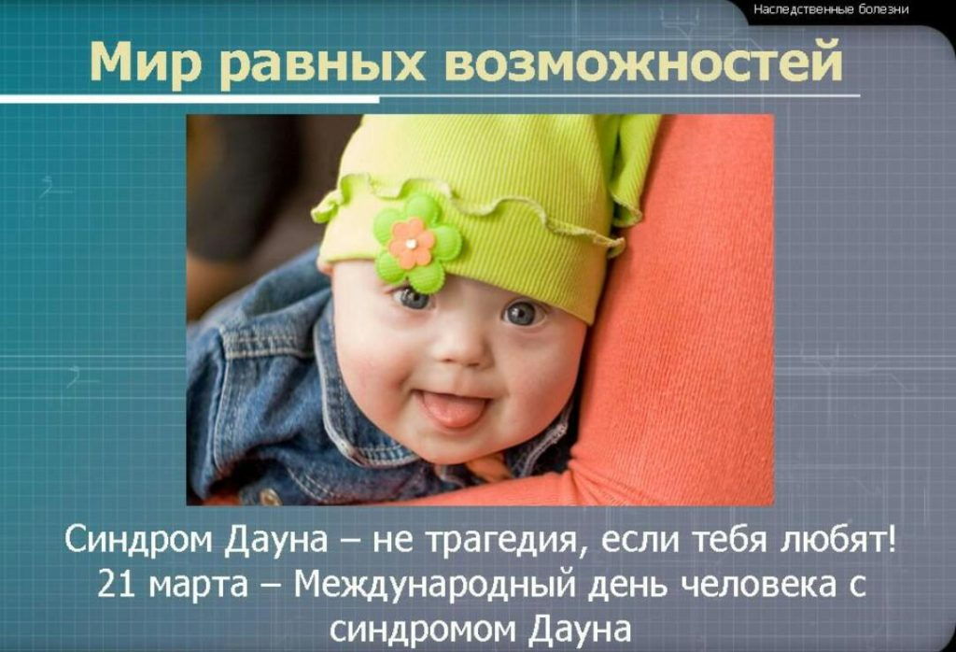

**ГБОУ «Центр «Рука в руке»**

***Синдром Дауна. Третья - лишняя?***.



Служба «Мир особого ребенка»

Служба «Школа – развития»